一、 (5分) (1) 写出多元函数"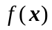在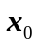处沿方向的方向导数"的定义. (2) 求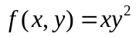在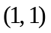处沿方向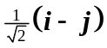的方向导数.

二、(5分) (1) 写出多元函数"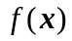在处可微"及"在处的全微分"的定义. 全微分也简称为微分. (2) 利用多元函数的微分概念, 求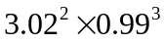的近似值.

三、(5分) 设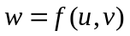具有连续的二阶偏导数, 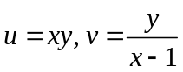. 求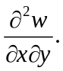

四、(5分) (1)写出二元函数在点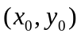处的Hessi矩阵的定义. (2) 求出函数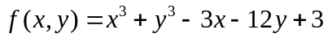的所有驻点. (3) 求上述函数的所有极值点, 并证明它们是极值点.

五、(5分) 求曲线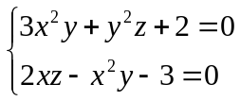在点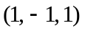处的切线方程及法平面方程.

六、（5分）求在第一卦限内由三个坐标平面与曲面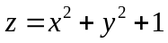及平面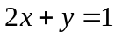所围立体的体积.

七、(5分) (1) 写出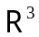中的曲线由参数方程给出时, 第一型曲线积分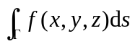的计算公式.
(2) 设为球面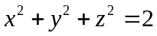与平面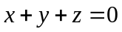的交线, 求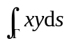.

八、（5分）（1）写出中的曲面由参数方程给出时, 第一型曲面积分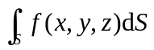的计算公式.
(2). 设为球面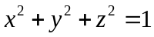的上半部分, 求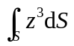

九、(5分) (1) 写出格林公式(要求严格陈述条件及结论). （2）计算第二型曲线积分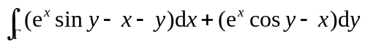, 其中是曲线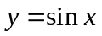按从起点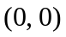到终点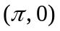定向.

十、(5分) 设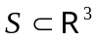为封闭的光滑曲面, 其上每点处的单位法矢量按指向外侧定向, 它所围成的有界闭区域记为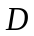. 向量场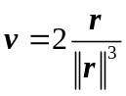, 这里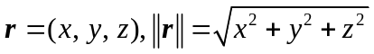.
(1) 如果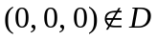, 证明第二型曲面积分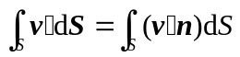=0.
(2) 如果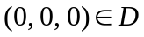的内部, 计算第二型曲面积分

